

UHD-TO-UHD超高清转换器
使用说明手册

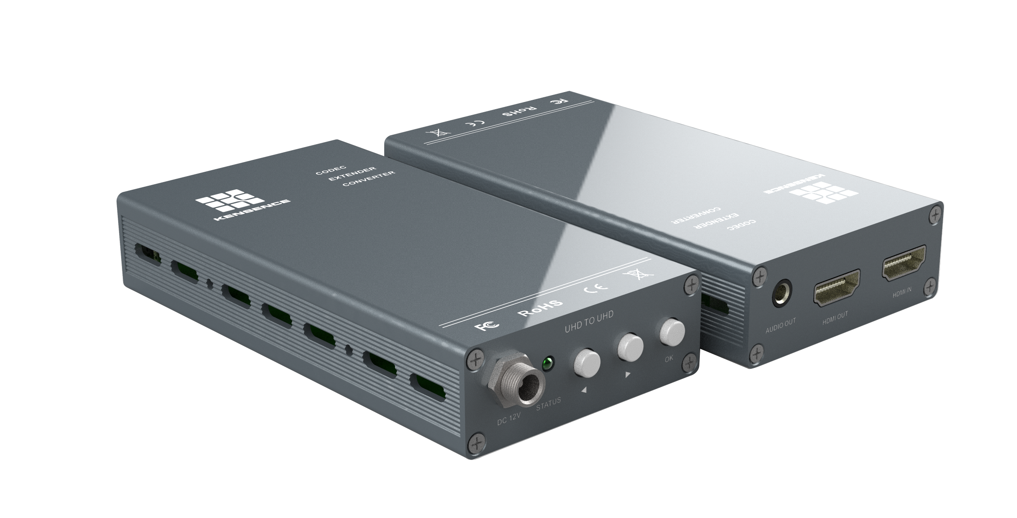

凯新创达科技发展有限公司
版本号：V1.0.0
2019年12月
目录
一、产品简介 1
二、产品指标 1
三、操作和连接 1
四、规格指标 2
五、设备说明 2
六、主机标配清单 3
七、版本以及制作信息 4

安全指示

设备通电前，需确保机箱接地良好，以防止机壳产生静电放电而危及设备和
人身安全，并起到良好的屏蔽效果，在安装、使用和维护时，请遵守以下事项：

请注意静电防护
Ø 需要进行设备移动或其他需要断电的工作时，要关断所有的电源，包括电源开关，拔掉 电源插头等，以确保您和设备的安全。注：阴雨潮湿天气或长时间不使用时，应关闭电源总闸。
Ø 不能在电源线、信号线、通讯线等线缆上压放物品，应避免线缆踩踏或挤压，以防止出 现漏电或短路等危险。
Ø 从设备上插、拔信号线时，设备需要断电，以免损坏设备。带电插拔造成的损坏不在保修范围。
Ø 应合理安置设备，设备电源在工作时会发热，因此要保持工作环境的良好通风，以免温度过高而损坏设备。如装入标准机架、机箱、机柜，或放置在稳固平台的工作台面上，防止设备跌落。
Ø 设备工作坏境要注意防尘、防潮，不要将系统设备置于过冷或过热的地方。
- 注意避免液体浸泡和溅入设备内部，尤其要防止化学品或液体洒在设备上或其附近。
Ø 所有的维修工作应由专业维修维修人员完成，未经培训不要尝试自己维修设备，防止电击危险，以免发生意外事故或加重设备损坏程度。

- 产品简介

UHD-TO-UHD信号转换器是一款HDMI信号分辨率相互任意转换的设备。支持低分辨率输入，高分辨率输出，支持音频加嵌解嵌功能，最高可支持4K@30Hz分辨率输入输出，可广泛应用于视频会议系统，多媒体信号广播等领域。
- 产品指标
> 将HDMI信号不同分辨率进行相互转换；
> 支持HDMI信号输入输出；
> 最高支持4K@30Hz分辨率；
> 支持高深度色彩空间（RGB或YCBCR）色深，
> 支持RGB444,YUV444,YUV422色彩空间；
> 支持EDID/DDC2B/HDCP标准；
> 支持即插即用功能；
> 可固定26种分辨率输出；
> 支持图像缩放-10%至+10%调节；
> 支持色彩、亮度、对比度、锐度等图像调节；
> 支持图像镜像功能；
- 操作和连接
1. 连接HDMI信号源（如PC、视频盒子、摄像头之类）到转换器HDMI输入端口。
2. 使用HDMI线缆连接到显示设备进行显示（如果显示器是DVI接口，请将转换器切换成DVI输出模式，并使用HDMI转DVI的转接线进行连接）。
3. 确认显示器和转换器正常供电。
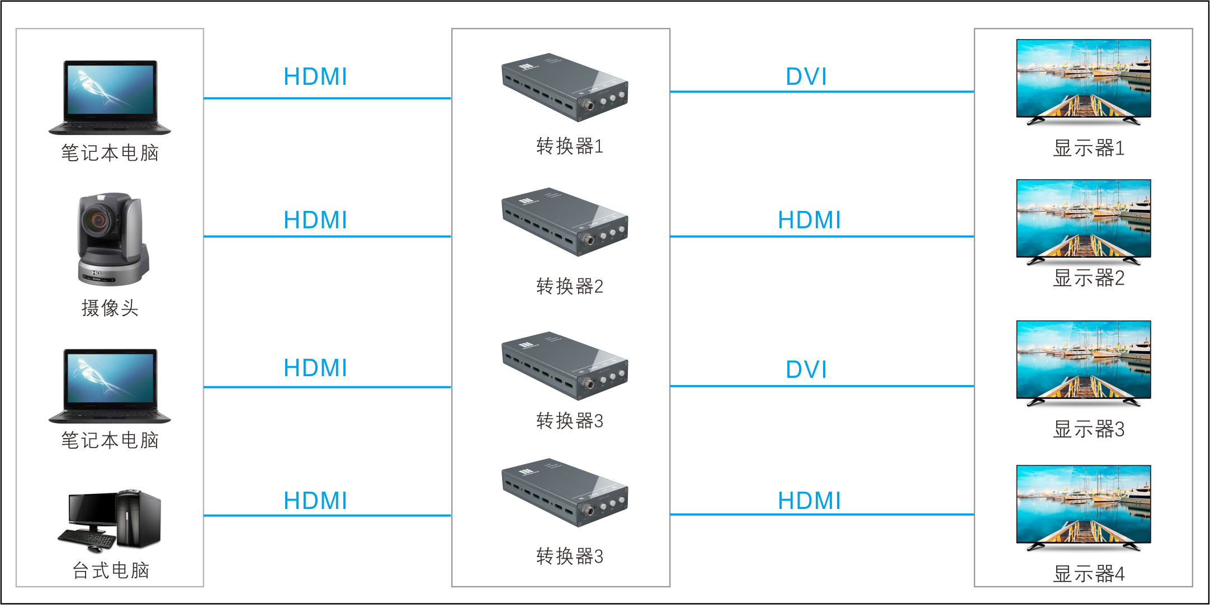
设备连接示意图

- 规格指标
型号 | UHD-TO-UHD
名称 | 超高清转换器
分辨率 | 最高支持4K@30Hz 4K分辨率，同时向下兼容1080P@60Hz；1080i@60Hz;720P@60Hz等多种分辨率
静电保护 | 人体放电模式: ± 8kV (气隙放电) ± 4kV (接触放电)
输入信号 | HDMI信号输入
输出信号 | HDMI，AUDIO信号输出
接口 | 1*HDMI IN, 1*HDMI OUT, 1*AUDIO OUT
输入电压 | 12V/1.5A电源
控制 | 面板按键
尺寸(mm) | 142*44*154(W/h/d)
重量 | 760g
工作温度 | -10℃---50℃
存储温度 | -25℃---55℃
功耗 | ≤10W

五、设备接口说明
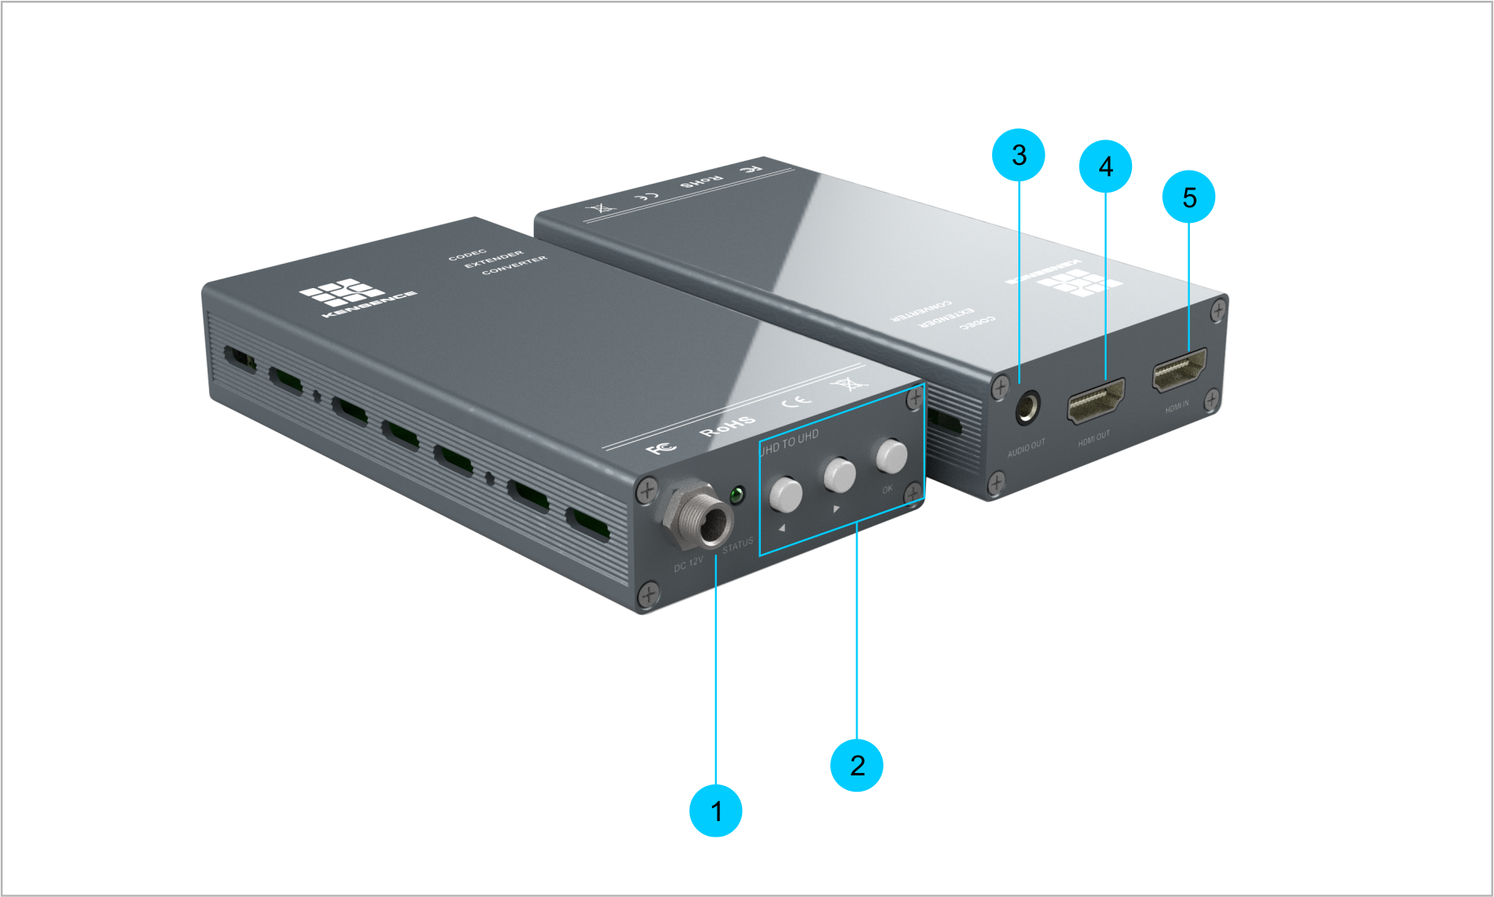

- 电源接口：外接12V/1.5A电源；
- 功能按键：
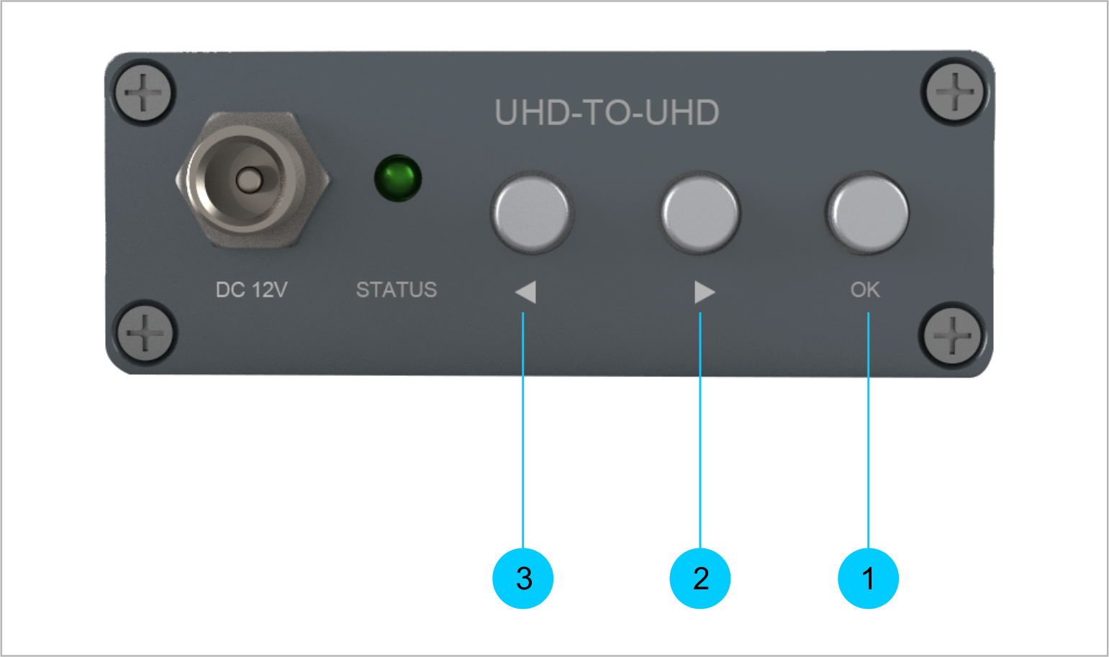
按键1：“OK”键短为打开菜单及确认功能；长按为复位功能;
按键2：在菜单打开时短按为右键功能；长按为RGB(24B)/YC422(16S)切换功能；
按键3：在菜单打开时短按为左键功能；长按为16:9/4:3切换功能；快速双击为HDMI/DVI切换功能。
- 音频输出端口；
- HDMI信号输出接口；
- HDMI信号输入接口；

六、主机标配清单
在使用产品之前请认真确认产品包装箱，避免设备的缺失给您带来不必要的麻烦，如产品出现缺失或故障问题请联系我们，我们会根据相关的条款为您服务！
序号 | 名称 | 数量 | 单位
1 | 转换器主机 | 1 | 台
2 | 电源适配器 | 1 | 个
3 | 合格证 | 1 | 张
4 | 保修卡 | 1 | 张

七、版本以及制作信息

版本说明（文档号：DOC--0001#）
日期 | 版本号 | 描述
2019年12月 | V1.01.01 | 首版

联系我们
凯新创达科技发展有限公司
地址：深圳市宝安区石岩街道石新社区塘头大道 196 号 B 座19-20楼
电话：86-0755-27802825
网址：www.kensence.com
邮箱：web@kensence.com

